Describir y reproducir figuras circulares
1. Copiá esta figura en una hoja lisa

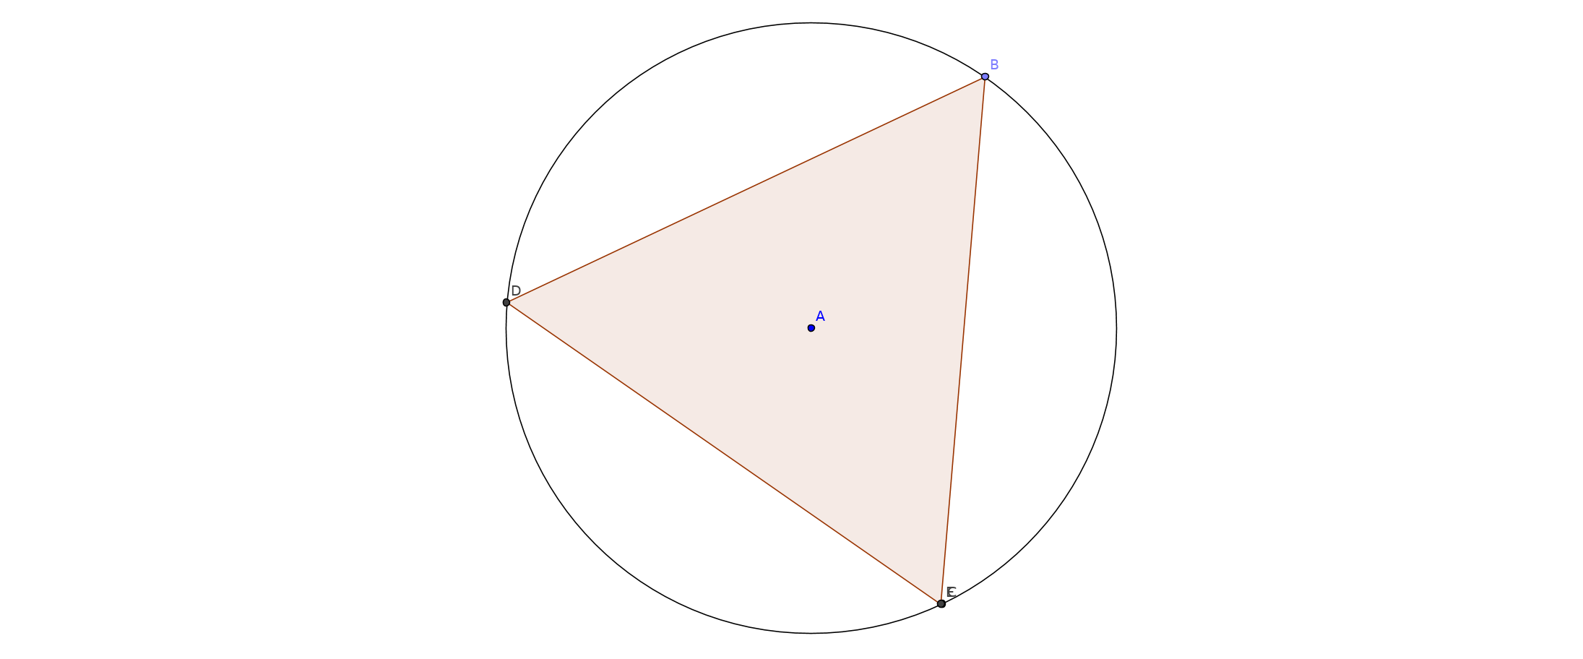
2. Construí en la carpeta una figura a partir de las siguientes informaciones
Construí un triángulo isósceles que tenga dos lados iguales de 4 cm y que formen un ángulo recto. Dibujá una semicircunferencia que tenga centro en el medio del lado desigual del triángulo y que toque el vértice del ángulo recto

Describir y reproducir figuras circulares
1. Copiá esta figura en una hoja lisa

2. Construí en la carpeta una figura a partir de las siguientes informaciones
Construí un triángulo isósceles que tenga dos lados iguales de 4 cm y que formen un ángulo recto. Dibujá una semicircunferencia que tenga centro en el medio del lado desigual del triángulo y que toque el vértice del ángulo recto

